期末测试——硅基半导体电阻仿真
陈信均
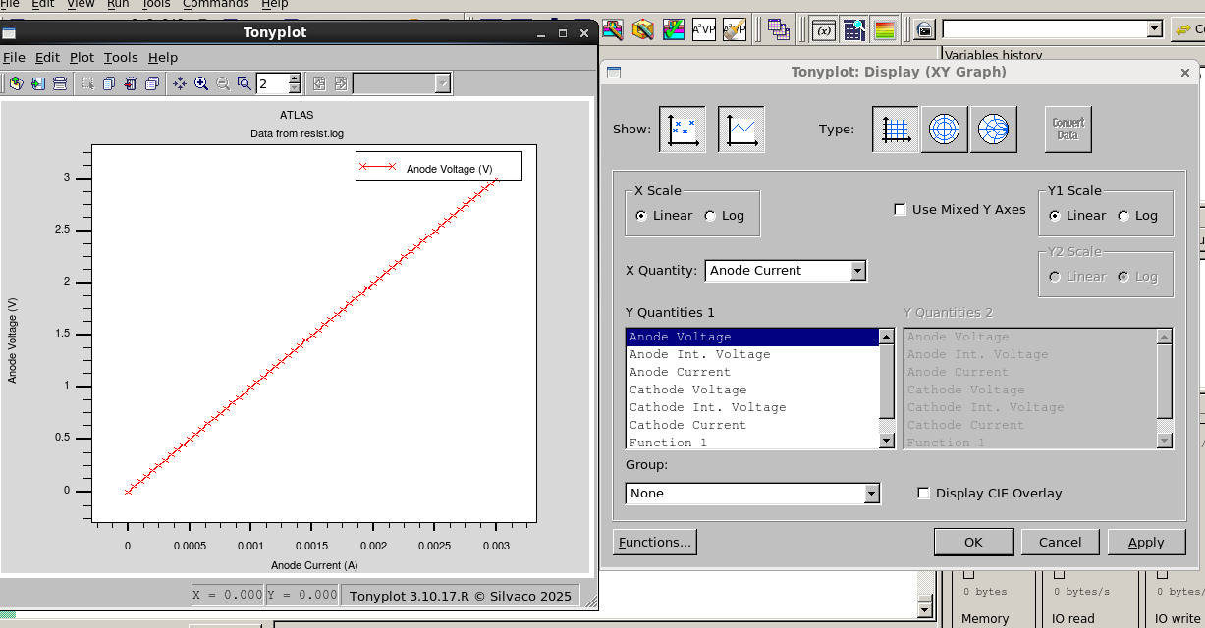
硅基电阻的电流电压关系图
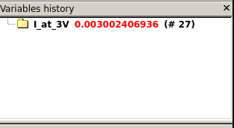
通过提取函数，提取的电压为3V的电流的值

如图所示，构建了一个n型掺杂的纯硅半导体，通过不断改变掺杂浓度调整电阻，通过对两端施加电压，范围为0-3V，绘制出电压与电流的关系图。
提取3V时候的电流数值，可以由3/（I_at_3V）计算得出仿真电阻的组织，约为1000欧姆。
代码如下：
go atlas
mesh
x.mesh location=0.00 spac=1.0
x.mesh location=10.00 spac=1.0
y.mesh location=0.00 spac=1
y.mesh location=100.00 spac=1
region num=1 silicon
electrode name=anode top
electrode name=cathode bottom
doping n.type conc=4.932e18 uniform
model conmob fldmob
solve init
method newton
log outfile=resist.log
solve vanode=0 vstep=0.05 vfinal=3 name=anode
extract name="I_at_3V" y.val from curve(abs(v."anode"),abs(i."anode")) where x.val=3.0
tonyplot resist.log
quit

